Projet TKMD quiz personnalisée:

Tableau récapitulatif des tache accomplie au sein du projet :

Séance 1 | All | Origine du projet | Trouvez le projet
Séance 2 à 3 | Kevin | Programme Python des Question | Faire un programme qui fonctionne mais seulement sur Winpython
Séance 3 à 4 | Kevin et Dylan | CSS,les pages menu | Création du CSS
Séance 3 à 5 | Kevin | HTML , les pages des thèmes | Création des pages HTML des thèmes
Séance 4 à 5 | Kevin et Dylan | CSS + Publication du quiz sur internet | Publiez le quiz afin qu’il soit accessible a l’aide d’un lien.
Séance 5 | Kevin | Vérification | Vérification que tout fonctionne bien
Kevin Nogueira | ➔ environ 25%

Le projet a durée environ 5 séance. Mon compte rendu est découpé en 5 partie afin que cela soit une avancée chronologique.
Concernant la répartition des taches je suis a environ 25 %

Séance 1:
Lors de la première séance nous nous sommes concerter afin de trouver une l’idée de projet qui nous conviendrait le mieux et aussi qui respecterait les condition donné. Chacun des membres du groupe ont proposée des idées. J’ai proposé les idées suivantes :

Mes idées n’ont pas été retenue car mes idées était soit trop simple soit malheureusement déjà prise.

Séance 2 à 3 :
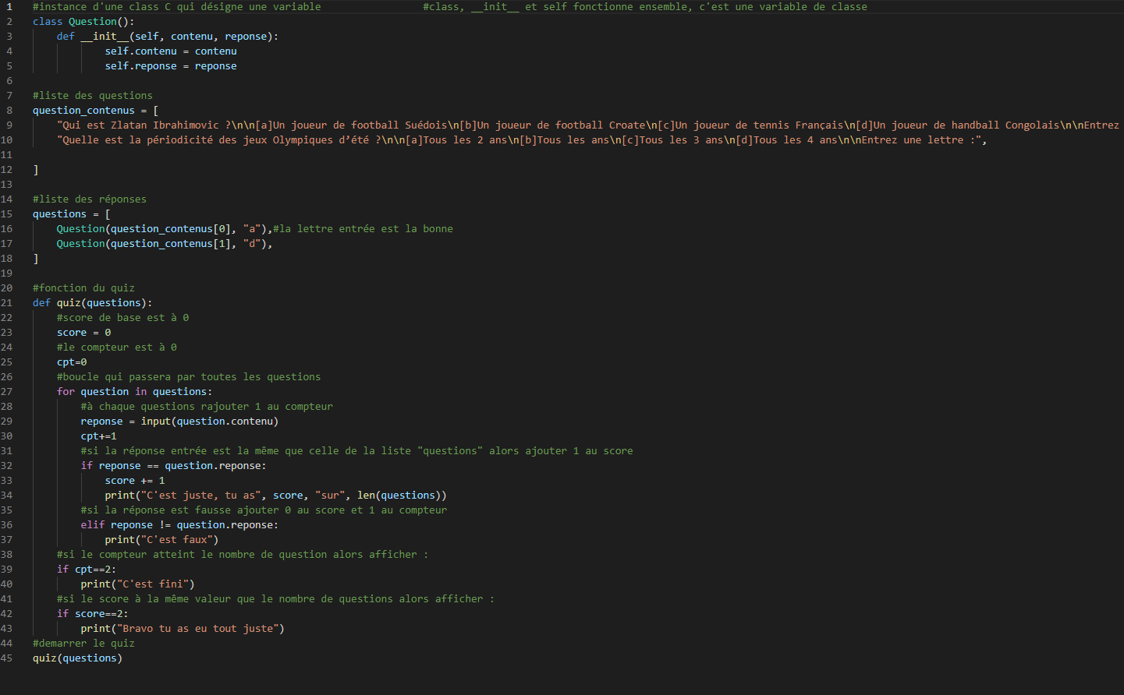
Dès lors à partir de la séance 2 ,j’avais comme tache de faire un quiz en python qui fonctionne dans le shell de Winpython

comme vous pouvez le voir ci dessus nous avons un programme python composer de trois cadre : le vert le rouge et le bleu.
Le cadre rouge est le programme général quand au bleu il s’agit d’une fonction composer de condition et d’une boucle. Et enfin le vert qui est la déclaration de variable.

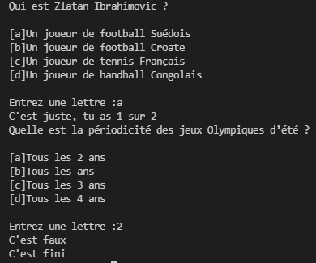
De ce fait nous avons la un exemple quand ont exécute le programme.

Nous avons la question et les proposition.
En effet les condition serve a corriger les réponse de l’utilisateur c’est a dire la gestion du compteur et le renvoie du message ainsi que le score.

Séance 3 à 4 :

A partir de la séance 3 j’ai commencez a travaillez sur le CSS de la page principale du quiz. ↓↓↓↓↓↓↓
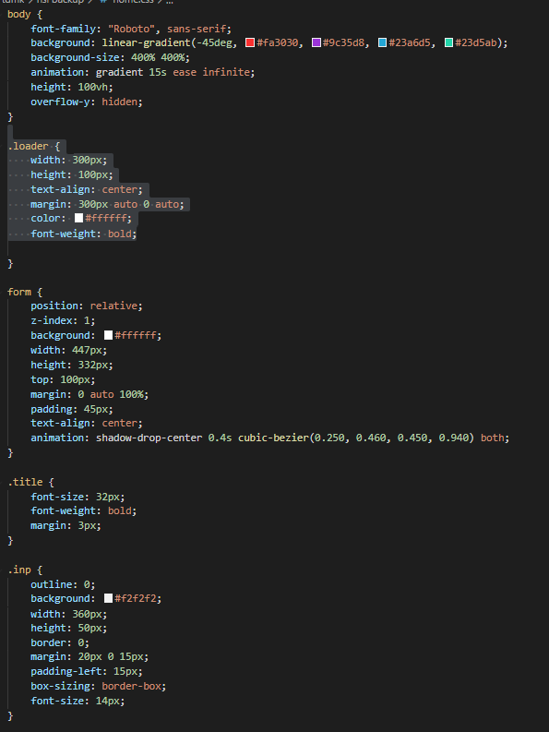

Ci dessus comme vous pouvez le voir nous avons un morceau de CSS qui agit sur la partie principale de la page HTML c’est a dire le contenu.

Nous avons ici :
- le type de police
- le fond de page
- le taille du fond de page
- une animation dégradé
- la hauteur
- et la suppression de la scrollbare

résultat : ↓↓↓↓↓↓↓
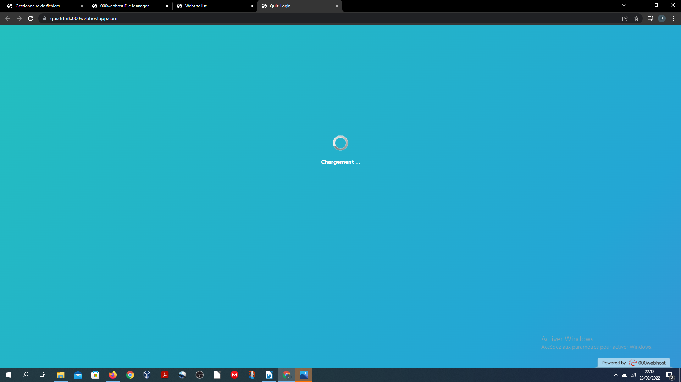

Ensuite il y a le loader voici son css :

Tout ce qui se trouve dans le loader se verra attribuer ces caractère :
- largeur
- hauteur
- alignement du texte
- marge
- couleur
- Gras
résultat :

⇒ Loader

Maintenant le formulaire :

Ci dessus comme vous pouvez le voir nous avons un morceau de CSS qui agit sur la partie principale du quiz c’est a dire le formulaire.
Celle-ci permet :
- position relative de la fenêtré
- un fond de couleurs blanc
- la définition de la largeur
- de la longueur
- la marge, la largeur de la marge
- l’alignement du texte

résultat :
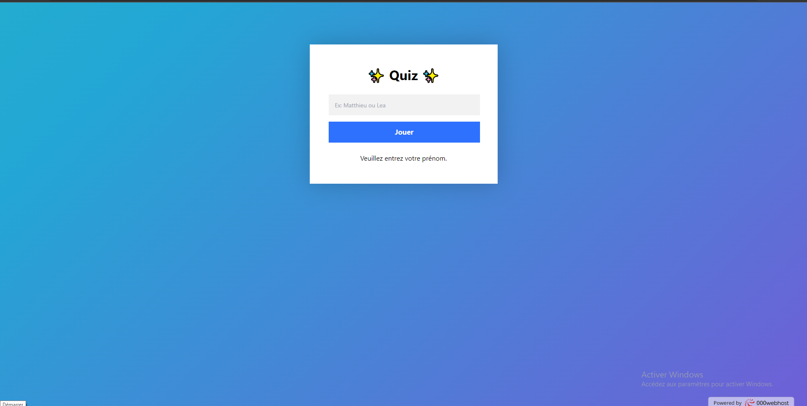
formulaire

Quand au titre :

il sera avec :
- une taille de 32px
- en gras
- et une marge de 3px
résultat :

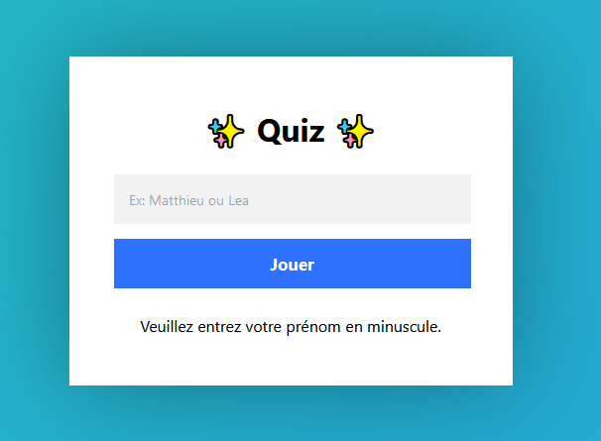
title

Quand a l’input la voici :

Nous avons ci dessus une entré avec les caractéristique suivante :
- fond d’écran
- largeur, longueur
- marge droite gauche
- la taille de caractère

Résultat :
input

Séance 3 à 5 :

Ensuite je me suis lancer dans le html en voici un morceau de mon programme :
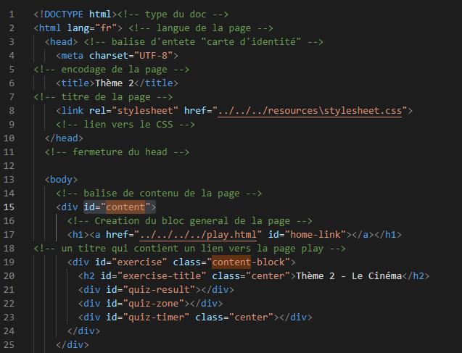

Nous a ci dessus un document html de base contenant :
- Element Head qui contient « la carte d’identité » de la page.
- Le body ⇒ éléments dans le quelle tout le contenu visuelle de la page sera insérer
- des titres ⇒ h1 qui serve a mettre un titre plus gros et en surbrillance
- et enfin la div permet des scinder une partie de la page

Resultat :
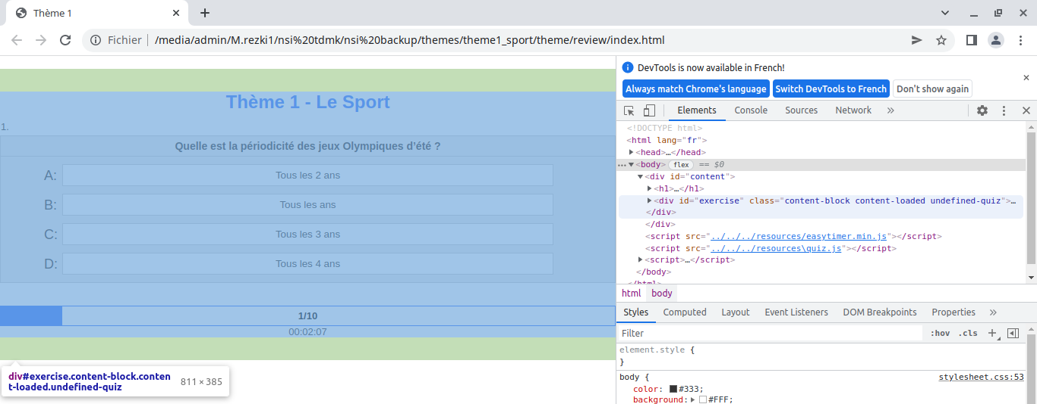
Nous avons ci-dessus en sélectionnez la div comme nous pouvons le voir : et elle a bien la taille définie dans la CSS de ci-dessus

Séance 4 à 5 :

Publication :
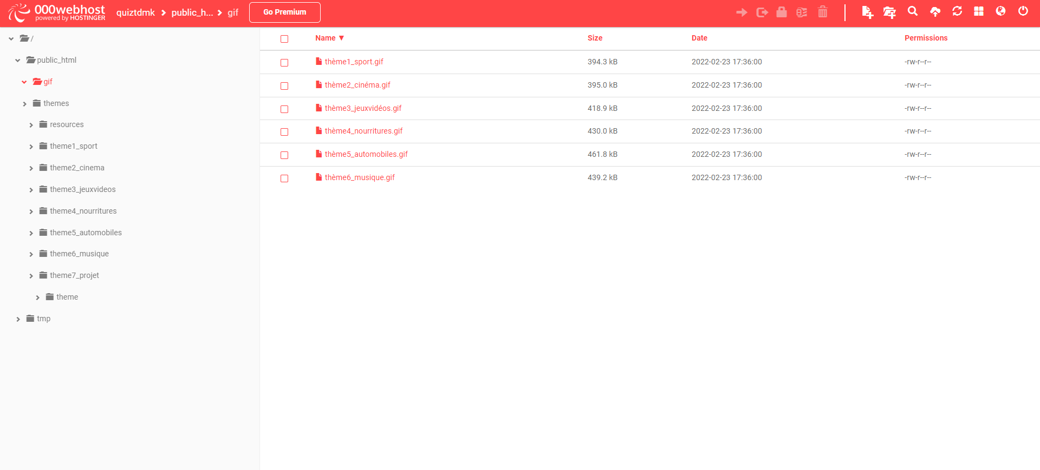

Quand a la publication il fallait trouvez un hébergeur gratuit.
Des lors nous avons trouvez celui-ci :
comme on peut le voir nous avons une arborescence des plus simple
il suffit donc de faire un déposer glissez pour pouvoir mettre le site en ligne.*
des lors nous avons un lien qui est générer.
Bien sur après avoir crée un compte.

Voici l’interface de base de la plateforme webhost :

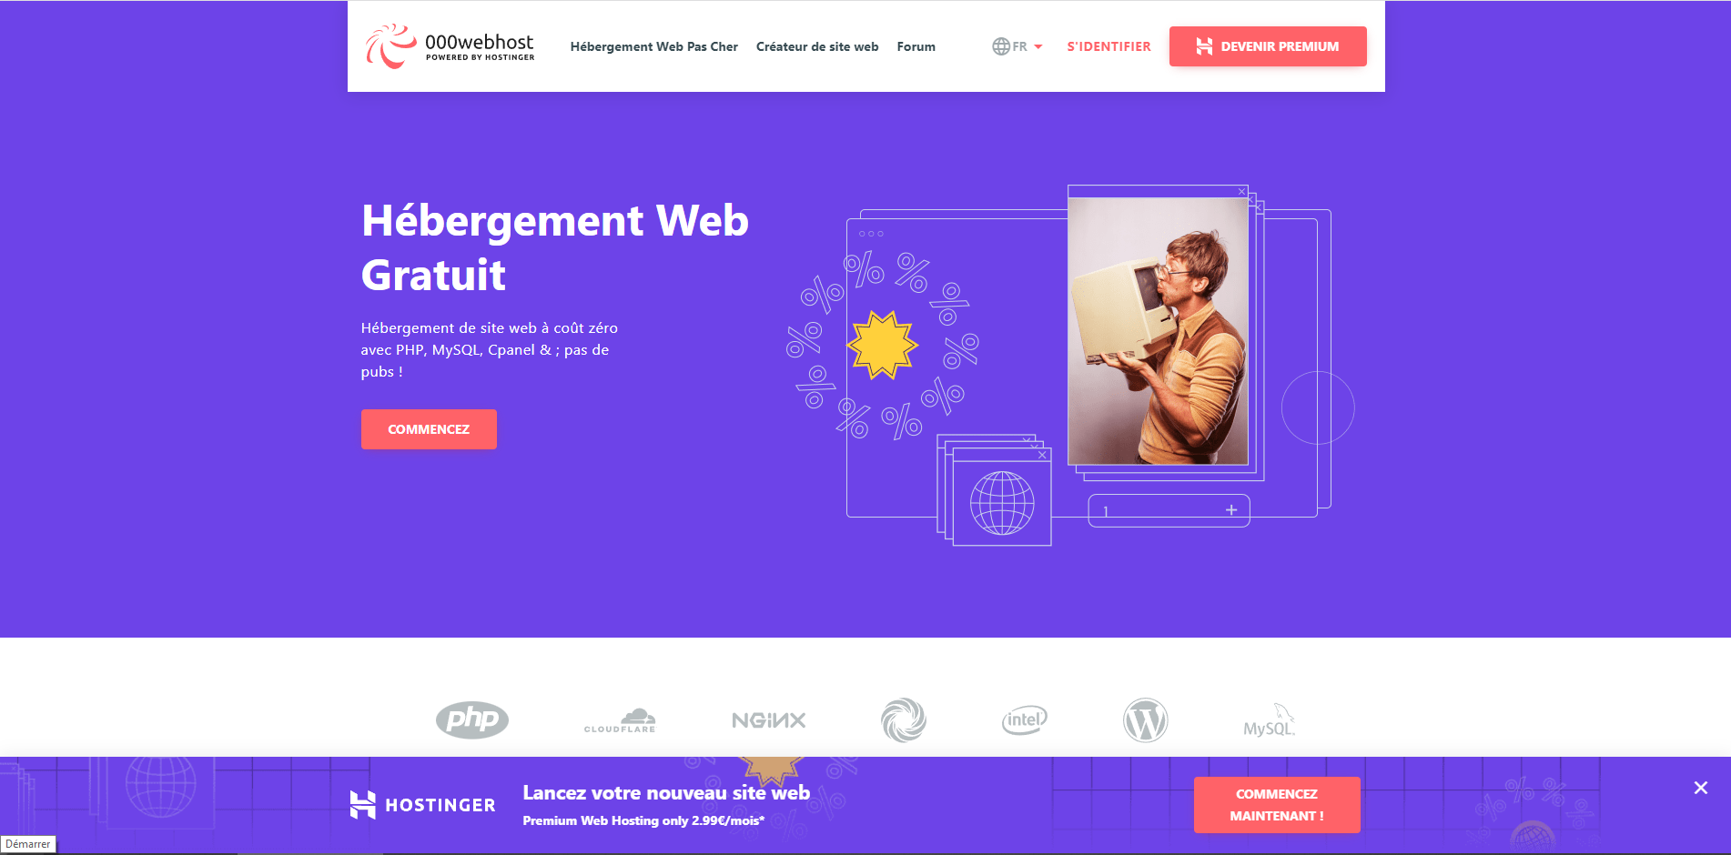
CSS:
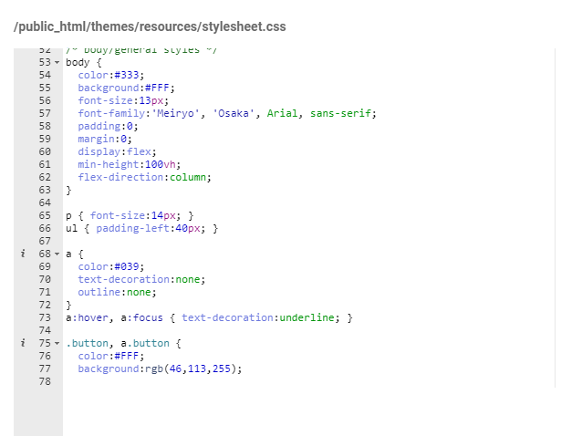

Quand au CSS j’ai ici prit une capture du documents sur webhost.

On voit donc toujours la même chose sur un CSS
on appel l’élément on ouvre les chevron et ensuite on mets les caractéristique nécessaire.

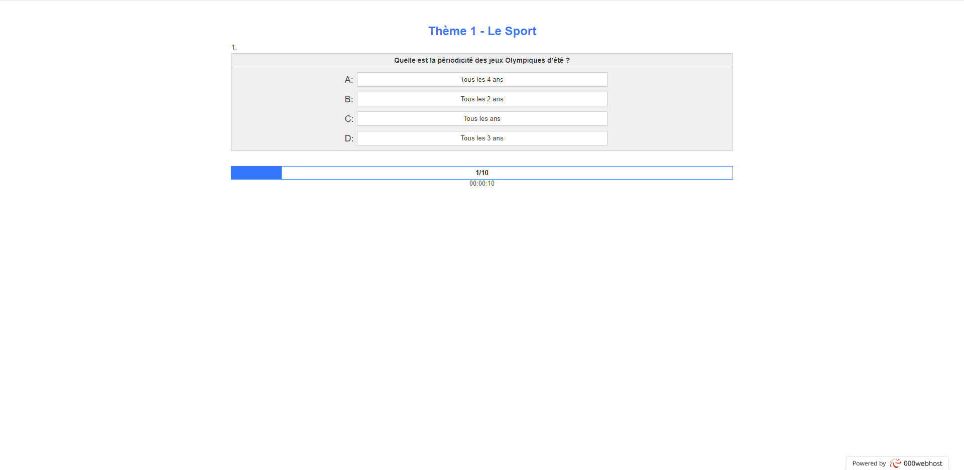
Résultat :

Séance 5 :

J’ai vérifier que tout fonctionne (le quiz, le site web,les questions).

Connaissances acquise et Satisfaction à travers ce projet.

Enfin les connaissances acquise et mon ressentie.
Connaissances acquise a travers ce projet
Séance 1: | Kevin | Origine du projet | Trouvez le projet | J’ai appris à partager mon avis mais aussi accepter ceux des autres afin que ce projet soit mener à bien
Séance 2 à 3 : | Kevin | Programme Python des Question | Faire un programme qui fonctionne mais seulement sur Winpython | Grace a cette tache j’ai pu m’améliorer en langage python mais aussi faire de la recherche ciblé pour résoudre les erreur
Séance 3 à 4 : | Kevin et Dylan | CSS,les pages menu | Création du CSS | J’ai beaucoup aimer cette tache car j’ai pu faire le style des pages du menu a la convenance de mon groupe.J’ai vraiment aimer voir le style de la page évolué au fil du temps
Séance 3 à 5 : | Kevin | Html, les pages des thèmes | Création des pages Html des thèmes | J’ai pu améliorer mes connaissance en HTML
Séance 4 à 5 : | Kevin et Dylan | CSS + Publication du quiz sur internet | Publiez le quiz afin qu’il soit accessible a l’aide d’un lien. | J’ai appris a publier un site et c’est quelque chose que j’ai adoré faire et pour le CSS même chose que pour les page menu
Séance 5 | Kevin | Vérification | Vérification que tout fonctionne bien | C’est vraiment cool de voir que tout fonctionne bien
Kevin Nogueira | environ 25%

